Enerji Çeşitleri
Hareket eden bir varlığın, elektrik tellerine konmuş olan kuşun ya da sıkıştırılmış bir yayın sahip olduğu enerji vardır. Hareketli varlıkların sahip olduğu enerjiye hareket(kinetik) enerjisi denir. Cisimlerin konumlarından(bulundukları yerden) dolayı sahip oldukları enerjiye çekim potansiyel enerjisi denir. Esnek cisimlerin sahip olduğu enerjiye esneklik potansiyel enerjisi denir.
Esneklik Potansiyel Enerjisi
Kuvvet uygulandığında şekli değişen, kuvvet ortadan kaldırıldığında eski haline dönebilen cisimlere esnek cisimler denir. Yay, ok yayı, paket lastiği gibi maddeler esnek maddelerdir.
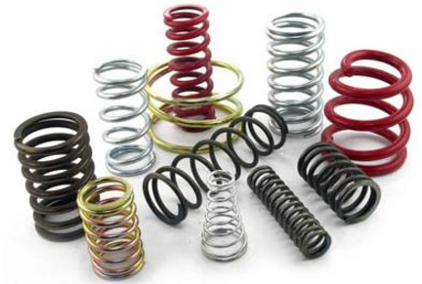
Sıkıştırdığımız bir yayın önüne bir cisim koyup yayı serbest bıraktığımızda araba hareket eder. Yay arabaya bir kuvvet uygulayarak hareket ettirdiğinden dolayı iş yapar. Yayın iş yapması enerjisinin olduğunu gösterir. Esnek cisimlerin sıkışması ve gerilmesi sonucu bu cisimlerde biriken enerjiye esneklik potansiyel enerjisi denir.
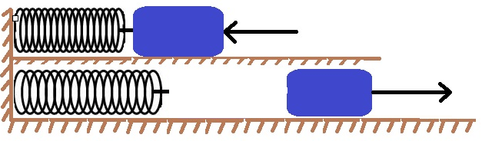
Esneklik potansiyel enerjisi;
- Esnek cismin cinsine (yapıldığı madde) ve
- Esnek cismin sıkışma ve gerilme miktarına bağlıdır.
Esnek cisimler ne kadar çok sıkıştırılırsa veya ne kadar çok gerilirse o kadar çok enerjiye sahip olur. Dolayısıyla esneklik potansiyel enerjisi artar. Örneğin kurmalı masa saat, kurmalı bir oyuncak esnek maddelerin bu sahip olduğu enerji ile çalışır.
